Plans de gestion des sites LIFE Elia

UG:UM215 - Circuit: 70.308,70.309: pylône 15 au 19
Nom complet de l’UG: ORGEO/RECOGNE 70KV LI

Action LIFE: Prairies fleuries : 1 polygone(s) (1.28 ha)
Autres actions LIFE sous cette/ces portée(s): Fauche; Verger; Lisière

Commune(s): Bertrix; Neufchateau

Triage(s) DNF concerné(s): Rossart (NEMRY Christian - GSM: 0477 78 15 93); Grandvoir (MAQUET William - GSM: 0477 78 15 91)

Cantonnement(s) DNF concerné(s):NEUFCHATEAU (061/23.10.30)
Info actualisées sur Le portail environnement de Wallonie

Gestionnaire (+ Propriétaire):
ID | Gestionnaire | Propriétaires
SP_340 | Agriculteur? | Commune De Bertrix
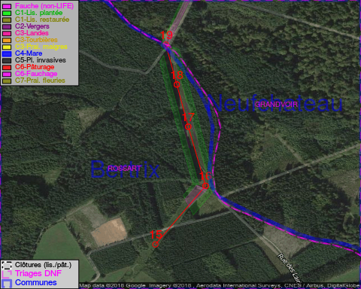

GESTION:

Tous les aménagements ont été terminés en September 2013

Détail par portée
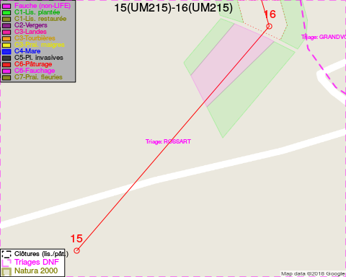
Adresse propriétaire:
- [SP_340] Commune De Bertrix: R De La Gare 38 Bertrix
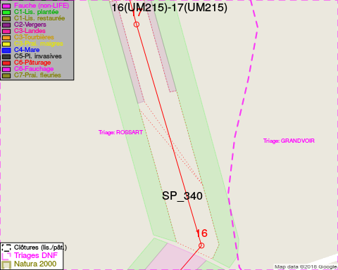
Adresse propriétaire:
- [SP_340] Commune De Bertrix: R De La Gare 38 Bertrix
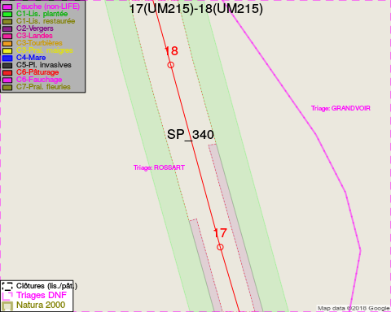
Adresse propriétaire:
- [SP_340] Commune De Bertrix: R De La Gare 38 Bertrix
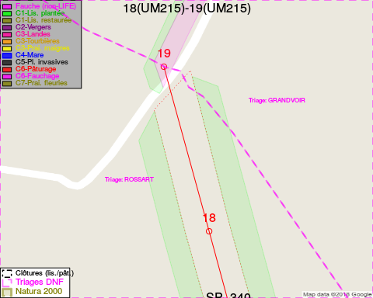
Adresse propriétaire:
- [SP_340] Commune De Bertrix: R De La Gare 38 Bertrix

Document réalisé le 08/05/2018

